府立高等学校再編整備方針
（令和５年度から令和14年度）

令和５年３月

大阪府教育委員会
１－２
目次
１． 基本的な考え方 1
２． 対象となる期間 1
３． 教育内容の充実 1
（１） 普通科 1
（２） 多様な学びを保障する高校 2
（３） 専門学科 2
（４） 総合学科 3
４． 学校の配置 3
（１） 公立高校の総募集人員 3
（２） 個別校についての精査 5
５. 方針の見直し 6

１－３

１．基本的な考え方

大阪府教育委員会においては、平成11年４月に策定した「教育改革プログラム」に基づき、府立高校の特色づくりとあわせた再編整備を推進してきた。また、その成果と課題を踏まえ、平成21年１月に「『大阪の教育力』向上プラン」を策定し、府立高校の一層の特色化を進め、「入れる学校」から「入りたい学校」、さらには「入ってよかった学校」づくりに取り組んできた。その後、平成25年度から10年間を対象期間とする「府立高等学校再編整備方針（平成25年３月）」（以下「前方針」という。）に基づき、府立高校の更なる魅力づくり・特色づくりとあわせた再編整備を実施してきた。
これらの取組みの中で、府立高校における「公平性」、「卓越性」の両立と「多様性」の尊重を追求してきた。また、令和４年４月には大阪市から市立の高等学校が移管された。
一方で、この間、公立中学校の卒業者数が年々減少する中、府立高校における学区制の撤廃や選抜制度の変更、私立高校授業料無償化制度の導入・拡充等が行われたことなどを背景に、志願倍率の高い学校で不合格者が多数生じている一方で、志願倍率が低く募集人員に満たない学校が増加するなど、志願傾向の二極化の状況が生じている。
こうした中、これまでの取組みを継承するとともに、今後の生徒数減少を見据え、大阪府学校教育審議会答申「今後の府立高校のあり方等について（令和４年１月）」や第２次大阪府教育振興基本計画を踏まえ、これまでの再編整備の検証や社会のニーズを踏まえた教育内容の充実と、就学機会の確保を前提とした効果的かつ効率的な学校配置を両輪とし、活力ある学校づくりをめざした再編整備を推進する。
なお、本方針を踏まえ、教育内容の充実と学校の配置に係るより具体的な方策として再編整備計画を策定する。

２． 対象となる期間
本方針の対象期間は、第２次大阪府教育振興基本計画の計画期間である令和５年度から令和14年度までとする。

３． 教育内容の充実
府立高校の再編整備にあたっては、活力ある学校づくりを進める観点から、教育内容の充実策を講じていく。

（１） 普通科
国の普通科改革の方針等を踏まえ、生徒が多様な分野の学びに接することができるようにするため、普通科においても、新たな学問領域に即した最先端の学びや現在及び将来の地域社会が有する課題や魅力に着目した実践的な学び等、生徒や地域の実情に応じた特色・魅力ある教育を推進していく。
１－４

（２） 多様な学びを保障する高校

ア 多様な教育実践校
少人数学級の実現や充実した体験型学習など従来の手法等に捉われない教育活動の中で、特定の学びや活動が得意な生徒・不得意な生徒、また、自分らしさを発揮したい生徒など多様な子どもたちが、意欲的に自分らしく学び、社会で自立する力を身に付けることができる学校づくりをめざす。

イ エンパワメントスクール
各校において、生徒の学習に係る傾向に違いが生じている現状を踏まえ、カリキュラム編成等の柔軟化や、生徒の自己実現を支援するための専門人材をはじめとする外部機関との支援体制の拡充について検討を行う。
成果や有効性が認められたカリキュラムや指導法などの機能を一般化して他の高校へ取り入れる方法を含め、エンパワメントスクールのシステムやメソッドの展開を検討する。

ウ 定時制の課程・通信制の課程
近年、府内公立中学校卒業者の進学先に占める通信制の課程の割合が年々増加している。
一方、府立高校の通信制の課程では昼間部の志願倍率が高い水準で推移しているが、日・夜間部の志願倍率は低い状況にある。また、夜間定時制の課程では小規模化が進んでいる。
こうした状況を踏まえ、通信制の課程や、多部制単位制Ⅰ・Ⅱ部、昼夜間単位制を含めた定時制の課程について、望ましい学習環境の確保や、多様化する生徒の学び方のニーズに十分応えるための方策の検討を行う。

エ その他
その他の多様な学びを保障する高校については、生徒を取り巻く環境や、生徒・保護者のニーズの変化を踏まえた対応方策の検討を進めていく。

（３） 専門学科

ア グローバルリーダーズハイスクール
グローバル社会をリードする人材を育成するため、高大連携、海外研修、課題研究活動等に引き続き取り組む。

イ 工業に関する学科
府におけるものづくり教育の活性化に向けて教育内容等の一層の充実を図るため、大阪府学校教育審議会答申「今後の工業系高等学校のあり方について（令和４年11月）」を踏まえ、大学進学への更なる対応、時代に即した基礎・基本への対応、企業連携の拡充等を進める。
１－５
ウ 商業に関する学科
新たなビジネスを創造し、これからの社会を支える人材を育成するため、大学や産業界との連携をさらに深化させ、ICTを効果的に活用した教育活動の実践に努める。また、商業系高校の一層の魅力化を図るため、各校の特色ある取組みを推進する。

エ 国際に関する学科
令和３年４月に改編した国際文化科及びグローバル科における取組みに加え、令和４年４月に大阪市から移管された国際に関する学科の取組みもあわせ、国際的な視野と実践的な外国語によるコミュニケーション能力、とりわけ高い英語力（「生きた」英語力）を備えた人材を育成する教育を推進する。

オ その他
その他、体育科や音楽科、農業科等の専門学科については、設置目的に沿って、各校の特色ある取組みを発展・深化させる。また、普通科との併設など複数学科の設置も含め、生徒・保護者の多様なニーズに応えるための方策についても検討する。

（４） 総合学科
高校での学びを生徒自身のキャリア形成や進路実現につなげるため、特定の専門分野のみならず様々な分野に関する知識・技術が求められる新しい時代に対応できる特色のある教育活動を展開する。

４． 学校の配置
府立高校は、教育の普及及び機会均等を図りつつ、効果的かつ効率的に配置する必要がある。
今後の昼間の公立高校における総募集人員（以下「公立高校の総募集人員」という。）を検討したうえで、府立高校において必要な募集人員を確保するとともに、各学校の魅力や特色をさらに高め、府立高校が担うべき役割を確実に果たしていく観点から、個別校についての精査を行うこととする。

（１） 公立高校の総募集人員
公立高校の総募集人員については、府内公立中学校卒業者数（以下「府内中卒者数」という。）の将来推計をもとに試算する。

ア 府内中卒者数の推計
平成26年以降、府内中卒者数は減少傾向にあり、令和３年では65,551人となった。令和４年には67,118人と一旦増加したが、公立小・中学校在籍者数による推計では再び減少をはじめ、令和14年以降の出生数による推計においても、生徒数の減少傾向は続くと見込まれる。
したがって、今後の府内中卒者数の減少については、本方針の対象期間中の推移とともに、その後の見通しも踏まえながら、長期的な傾向を見極めることとする。
１－６
（中学校卒業年）
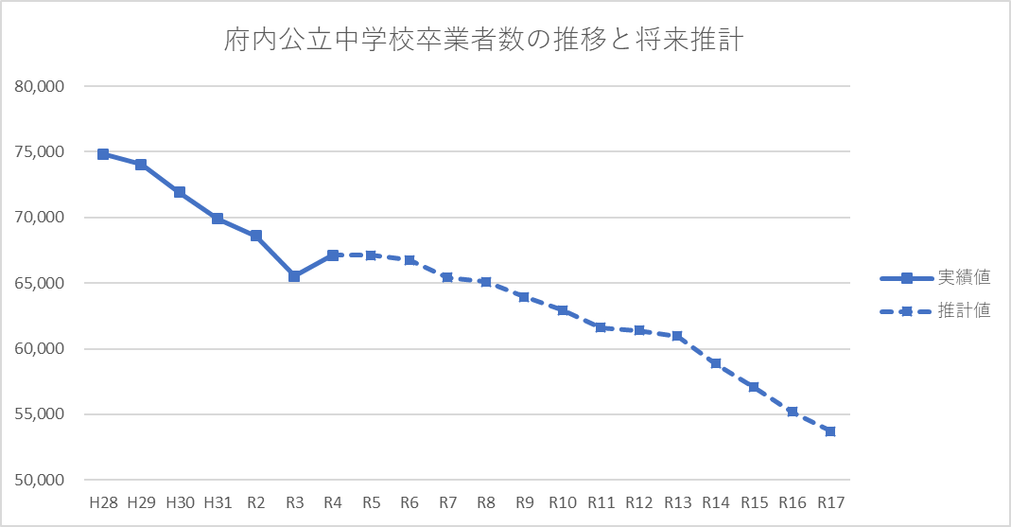
本方針の対象期間
67,110
65,551
57,060
（人）
（中学校卒業年）
67,118
（注）平成28年から令和4年は府内公立中学校卒業者数の実績値。令和５年から13年までは学校基本調査（令和４年５月１日現在）による府内公立小・中学校在籍者数から推計し、令和14年から17年は出生数から推計。

イ 志願動向の変化
志願倍率の高い学校で不合格者が多数生じている一方で、志願倍率が低く募集人員に満たない学校が増加するなど、志願傾向の二極化の状況が生じている。
今後の志願動向については、施策の見直しや、社会経済状況の変化等の不確定要素を踏まえ、慎重に見定める必要がある。

ウ 公立高校の総募集人員の試算
府内の昼間の高校の募集人員は、公私トータルで府内進学予定者数を上回る募集枠を確保できるよう、公立、私立それぞれにおいて設定することとしており、就学セーフティネットの観点から、公立高校全体として、生徒の受入れに必要な数を確保できるよう、府立高校の募集人員を設定する必要がある。
公立高校の総募集人員の試算にあたっては、前方針の対象期間の最終年に実施される令和５年度選抜の募集人員を基準とする。
公私トータルの募集人員に占める「公立受入比率」については、前方針の対象期間において、公立高校の志願傾向の二極化など、志願動向が変化していることや、今後の選抜環境に影響する社会経済状況の変化等の不確定要素があることを踏まえ、平成31年度（大阪府における私立高校等授業料無償化制度の最終改正年度）以降における平均値「63.0％」と、直近の実績値である令和４年度選抜の「61.6％」の２つの値を用い、それぞれの場合について試算した。
１－７
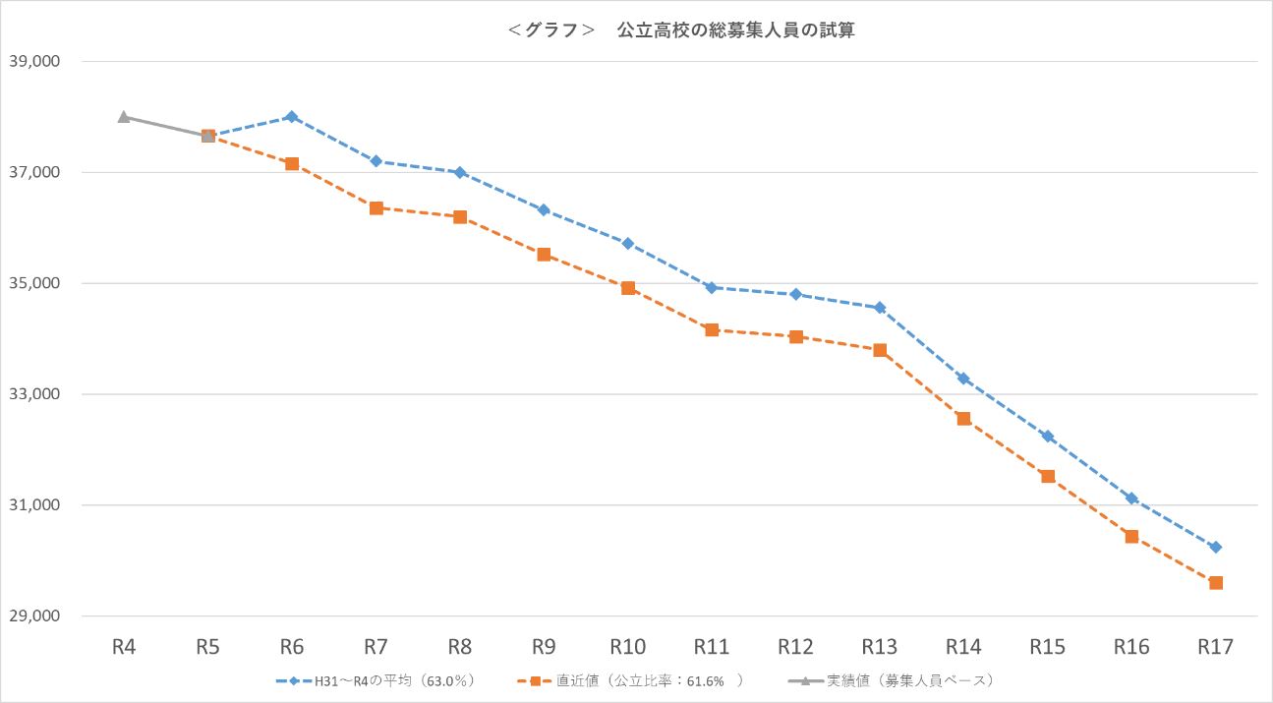
令和14年度選抜以降は出生数による推計であり、公立小・中学校在籍者数による推計に比べると精度が低くなるが、本方針の最終年に実施する令和15年度選抜時点における公立高校の総募集人員については、31,520から32,240人（788から806学級相当）の範囲となり、令和５年度比で ▲5,415から▲6,135人と試算される。

37,655
32,240
31,520
（選抜年度）
（人）
本方針の対象期間
（注）公立高校の総募集人員については、以下の１から３の手順で推計
１ 「公立中学校卒業者数（推計）」×「計画進学率（93.9%）」＝「進学者総数」
２ 「進学者総数」－「他府県等への進学者（過去実績平均）」＝「府内進学予定者数」
３ 「府内進学予定者数」×「公立受入比率」＋「他府県等からの進学者（過去実績平均）」
＝「公立高校の総募集人員」

エ 学校数の精査
公立高校の総募集人員の試算を踏まえ、再編整備計画において学校数の精査を行う。
全日制普通科における募集学級数については、これまで６から８学級を基本としながら、学校や地域の実情等に応じて柔軟に設定することとしていた。
再編整備計画における学校数の精査にあたっては、これまで同様、６から８学級を基本とした算出を行う。

（２） 個別校についての精査
個別校の精査に当たっては、これまでと同様、活力ある学校づくりをめざして府立高校の再編整備を推進するという観点から、すべての高校を対象に、学校の特色や地域の特性、志願状況を踏まえて、配置のあり方を検討する。

１－８
ア 学校の特色
教育課程や教育活動の特色とあわせて、その学校の役割・使命を十分に果たせているかどうかを精査する。

イ 地域の特性
公共交通機関の整備状況や高校の設置状況、地域振興における高校の位置づけ等を勘案する。

ウ 志願状況
志願者数の推移や志願動向の変化、当該地域における将来の中学校卒業者数の推計を勘案する。

※「大阪府立学校条例」第２条第２項の「入学を志願する者の数が三年連続して定員に満たない高等学校で、その後も改善する見込みがないと認められるものは、再編整備の対象とする。」との規定に基づき、３年連続で志願者数が定員に満たない高校の精査にあたっては、学校の特色や地域の特性などを含めて総合的に改善の見込みを判断する。

５. 方針の見直し
本方針策定以降、志願動向の大きな変化や、選抜環境に影響する施策の変更等があった場合には必要に応じて、本方針を改定する。
１－９

